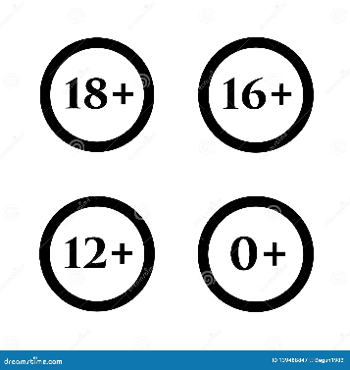***В июне в библиотеках города***

***пройдет много интересных мероприятий для взрослых и молодежи!***

***Будем рады видеть вас!***



|  |  |  |
| --- | --- | --- |
| Дата и время проведения | Наименование и форма мероприятия | Место проведения |
| 10.06.25 г.  13.00 час. | «Права и льготы защитников Родины», правовой навигатор | Центральная городская библиотека им. М.Ю. Лермонтова (ул. Подвойского, 119) |
| 18.06.25 г.  15.00 час. | «Через книгу к добру и свету», информминутка(к 505-летию со дня рождения первопечатникаИ. Федорова) | Храм св. Ксении Петербургской *организатор:* библиотека-филиал №6 |
| 20.06.25 г.  16.00 час. | «По следам истории поселка», краеведческий лабиринт | Библиотека-филиал №2 (пос. Каменный, ул. Ленина, 2) |
| 25.06.25 г.  10.00 час. | «По духу братья мы с тобой», этнографический альманах (ко Дню дружбы и единения славян) | Центральная городская детско-юношеская библиотека(ул. Энгельса, 91) |
| 25.06.25 г.  11.00 час. | «А Закон тебе знаком?», правовой тренинг | Центральная городская библиотека им. М.Ю. Лермонтова (ул. Подвойского, 119) |
| 25.06.25 г.  16.00 час. | «Жизнь вместе с собой и другими», час православной книги | Библиотека-филиал №6 (ул. Ударников, 12) |
| 26.06.25 г.  16.00 час. | «Говорим здоровью – ДА!», информационная акция (ко Дню борьбы с наркоманией) | Библиотека-филиал №2 (пос. Каменный, ул. Ленина, 2) |
| ***Цикл мероприятий к Пушкинскому Дню России*** | | |
| 05.06.25 г.  15.00 час. | «Поэзия, как музыка души», литературная акция | Парк «Звездный»  *организатор:* библиотека-филиал №5 им. Ю.П. Кузнецова |
| 06.06.25 г.  11.00 час. | «Давайте Пушкина читать!», открытый микрофон | Парк «Звездный»  *организатор:* центральная городская библиотека  им. М.Ю. Лермонтова |
| 06.06.25 г.  15.00 час. | «Прочти из Пушкина строку!», литературная акция | Библиотека-филиал №2 (пос. Каменный, ул. Ленина, 2) |
| ***Цикл мероприятий ко Дню России*** | | |
| 08.06.25 г.  13.00 час. | «Вместе мы – большая сила, вместе мы – страна Россия!», исторический хронограф | Библиотека-филиал №8 (ул. Парковая,43) |
| 10.06.25 г.  12.00 час. | «Вместе мы - Россия!», этнографическое путешествие | Центральная городская библиотека им. М.Ю. Лермонтова (ул. Подвойского, 119) |
| 11.06.25 г.  12.00 час. | «С любовью к России», информационная акция | Летняя площадка пос. Каменный *организатор:* библиотека-филиал №2 |
| ***Цикл мероприятий ко Дню памяти и скорби*** | | |
| 18.06.25 г.  10.00 час. | «Стихи, вместившие судьбу», литературный вечер | Центральная городская детско-юношеская библиотека (ул. Энгельса, 91) |
| 19.06.25 г.  12.00 час. | «Крепость не сдали врагу», литературно-патриотическое посвящение | Центральная городская библиотека им. М.Ю. Лермонтова (ул. Подвойского, 119) |
| 19.06.25 г.  13.00 час. | «Русский командир польских партизан», история одного подвига | Центральная городская библиотека им. М.Ю. Лермонтова (ул. Подвойского, 119) |



**Дата и время мероприятия могут быть изменены, уточнить информацию можно по телефону 8 (86196) 5-48-01**